MOXA

Documento de Visão Geral, Funcionalidades e Protótipos

Componentes:Daniel Felipe, Kayanny Elidja, Laura Raquel, Paula Vivian e Tayná Arruda.

Nova Cruz/2015

MOXA

Visão Geral do Sistema

Funcionalidades

Inserir

Deletar
  - Buscar todos

2.4Buscar de forma seletiva

  - Atualizar

Protótipos

Tela de apresentação
  - Tela home

  - Tela de cadastro

Tela de produto
    - Inserir
    - Buscar por ID
    - Listar todos
    - Atualizar
    - Remover

  - Tela de Servidor
    - Inserir
    - Buscar por ID
    - Listar todos
    - Atualizar
    - Remover

  - Entrada
3.6.1 Inserir
3.6.2 Buscar por ID
3.6.3 Buscar por Data
3.6.4 Listar todos

VISÃO GERAL DO SISTEMA
O sistema a ser desenvolvido se chamará: “MOXA” um sistema no qual iremos controlar o fluxo de entrada e saída do estoque do almoxarifado, do IFRN Campus Nova Cruz.
O objetivo principal do nosso sistema é ajudar o servidor do departamento a otimizar e organizar a entrada e saída dos produtos. O controle de fluxo feito atualmente pelo almoxarifado do Campus, é realizado pelo SUAP, esse sistema não é atualizado instantaneamente. O sistema em desenvolvimento possibilitará o registro instantâneo do fluxo do almoxarifado.
Assim ao entrar no sistema, o usuário encontrará uma arquitetura simples e de fácil acesso, promovendo conforto e sofisticação a quem irá manuseá-lo.

FUNCIONALIDADES

Inserir
Permite registrar os produtos ou entradas, no que se trata de servidor representa o login.

Deletar
Remove os registros que já estão no sistema e não é possível recuperá-los.

2.3. Buscar todos
Exibe na tela todos os registros existentes no banco de dados.

2.3.1. Buscar de forma seletiva
O usuário vai poder ter uma opção extra: Buscar pelo código do produto (Servidor, entrada e produto); Para as entradas existem a opção de buscar pela data de registro.

2.4. Atualizar
Permite alterar o banco de dados, por exemplo: Se um determinado produto tiver um aumento ou queda de preço, o usuário poderá atualizar esses valores de forma prática e simples diretamente no sistema, sem a necessidade de fazer um novo registro.

TEMPLATE DAS TELAS

3.1.Apresentação
No topo da página se encontra o nome do sistema. A esquerda a logo do sistema.
No lado direito o espaço para realizar o login e cadastro, caso o usuário não possua um.
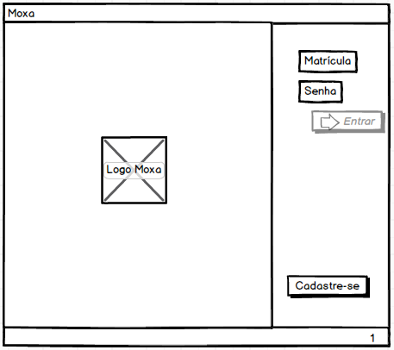

3.2.Home

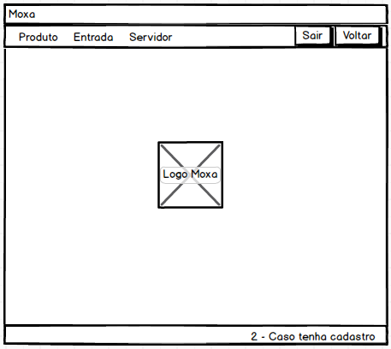
No topo da página se encontra o nome do sistema. A esquerda a logo do sistema.
No lado direito o espaço para realizar o login e cadastro, caso o usuário não possua um.

3.3.Cadastro

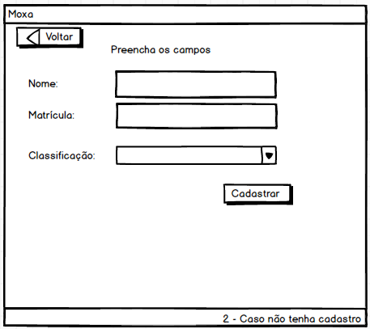
No topo da página se encontra o botão para voltar à tela Home.
Na janela principal encontram-se os campos a serem preenchidos para realizar o cadastro.

3.4.Produto
3.4.1.Inserir

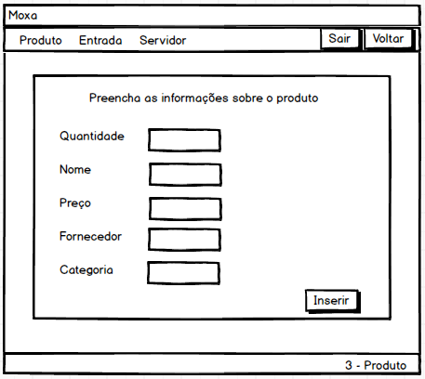
No topo o menu fixo. A esquerda os botões sair – para encerrar a aplicação – e voltar – para voltar à tela home. Na janela principal encontram-se os campos a serem preenchidos para realizar o registro.

3.4.2.Buscar por ID

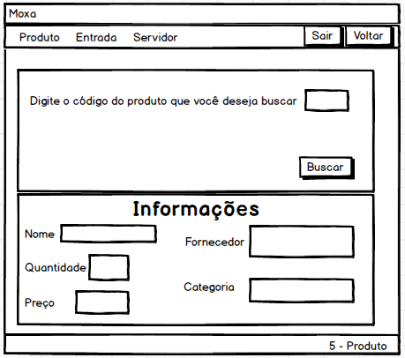
No topo o menu fixo. A esquerda os botões sair – para encerrar a aplicação – e voltar – para voltar à tela home. Na janela principal encontra-se o campo necessário para fazer a busca. Logo após a busca aparecerá uma janela com as informações.

3.4.3.Listar todos

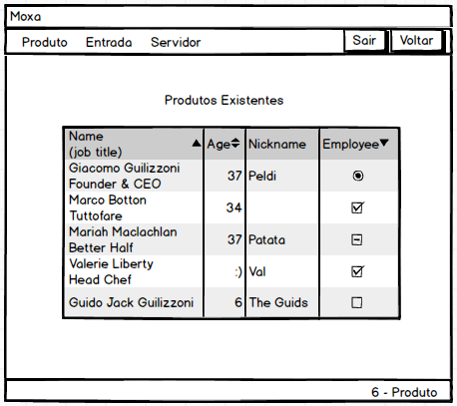
No topo o menu fixo. A esquerda os botões sair – para encerrar a aplicação – e voltar – para voltar à tela home. Na janela principal encontram-se as informações sobre os produtos cadastrados no BD.

3.4.4.Atualizar
No topo o menu fixo. A esquerda os botões sair – para encerrar a aplicação – e voltar – para voltar à tela home. Na janela principal encontra-se o campo necessário para fazer a busca. Logo após a busca aparecerá uma janela com o espaço para atualizar os campos.

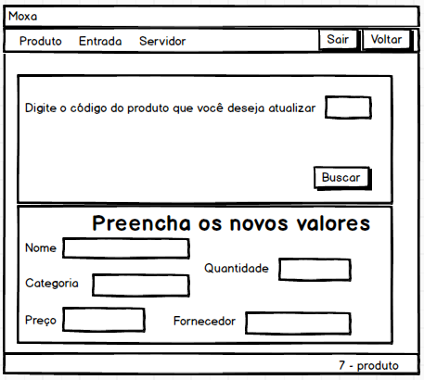

3.4.5.Remover

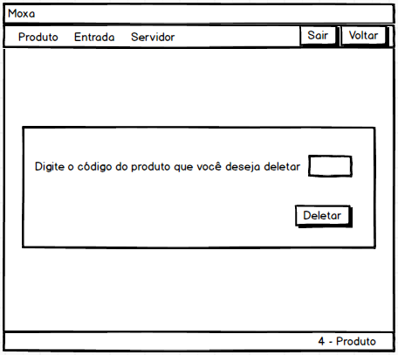
No topo o menu fixo. A esquerda os botões sair – para encerrar a aplicação – e voltar – para voltar à tela home. Na janela principal encontra-se o campo necessário para fazer a remoção do registro do BD.

3.5.Servidor

3.5.1.Inserir

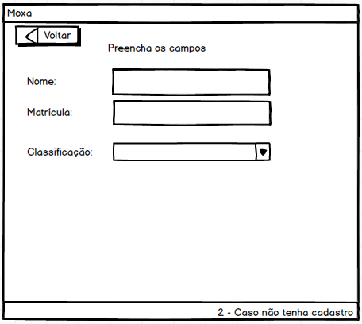
No topo o menu fixo. A esquerda os botões sair – para encerrar a aplicação – e voltar – para voltar à tela home. Na janela principal encontram-se os campos a serem preenchidos para realizar o cadastro.

3.5.2.Buscar por ID
No topo o menu fixo. A esquerda os botões sair – para encerrar a aplicação – e voltar – para voltar à tela home. Na janela principal encontra-se o campo necessário para fazer a busca. Logo após a busca aparecerá uma janela com as informações.

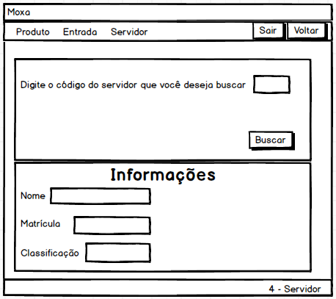
No topo o menu fixo. A esquerda os botões sair – para encerrar a aplicação – e voltar – para voltar à tela home. Na janela principal encontram-se as informações sobre os servidores cadastrados no BD.

3.5.3.Listar todos

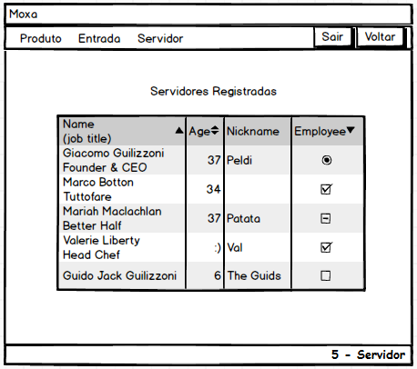
3.5.4.Atualizar
No topo o menu fixo. A esquerda os botões sair – para encerrar a aplicação – e voltar – para voltar à tela home. Na janela principal encontra-se o campo necessário para fazer a busca. Logo após a busca aparecerá uma janela com o espaço para atualizar os campos.

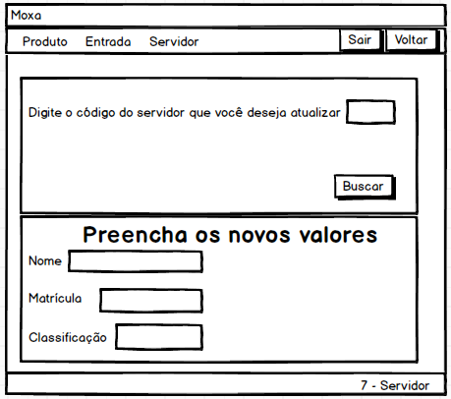
No topo o menu fixo. A esquerda os botões sair – para encerrar a aplicação – e voltar – para voltar à tela home. Na janela principal encontra-se o campo necessário para fazer a remoção do registro do BD.

3.5.5.Remover

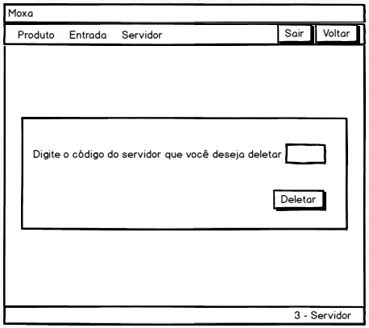
3.6. Entrada

3.6.1.Inserir
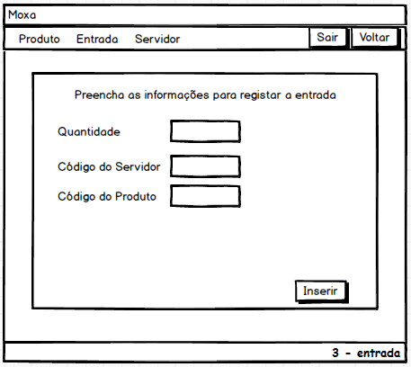
No topo o menu fixo. A esquerda os botões sair – para encerrar a aplicação – e voltar – para voltar à tela home. Na janela principal encontram-se os campos a serem preenchidos para realizar o registro.

3.6.2.Buscar por ID
No topo o menu fixo. A esquerda os botões sair – para encerrar a aplicação – e voltar – para voltar à tela home. Na janela principal encontra-se o campo necessário para fazer a busca. Logo após a busca aparecerá uma janela com as informações.

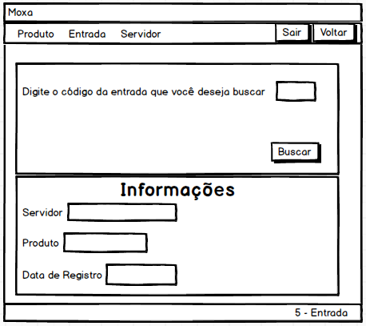

3.6.3.Buscar por Data
No topo o menu fixo. A esquerda os botões sair – para encerrar a aplicação – e voltar – para voltar à tela home. Na janela principal encontra-se o campo necessário para fazer a busca. Logo após a busca aparecerá uma janela com as informações.

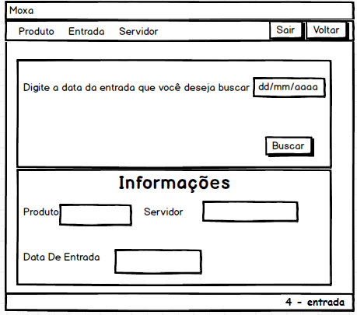

3.6.4.Listar todos

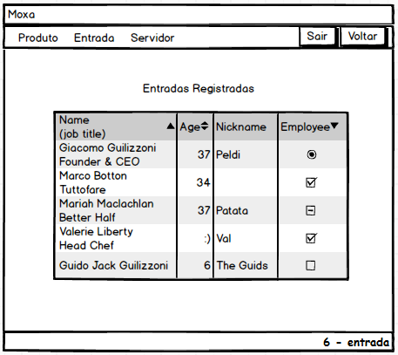
No topo o menu fixo. A esquerda os botões sair – para encerrar a aplicação – e voltar – para voltar à tela home. Na janela principal encontram-se as informações sobre as entradas cadastradas no BD.

